班级动态(4.10）
一、晨间来园基本情况
来园人数： 应到24人，实到23人，今天有1位小朋友请假。来园时孩子们更有礼貌了，能大声和老师打招呼，也能关注到签到台，对照好相应的雪花片颜色进行签到。

- 户外活动及早操情况
今天我们玩的是攀爬架，在游戏前我们进行了安全教育，游戏中孩子们能够遵守游戏规则，和好朋友共同游戏，同时我们也能注重孩子的日常护理，提醒小朋友喝水、休息、擦汗。游戏过后，小朋友们能够主动整理器材。早操的时候孩子们能够排着整齐的队伍，听好音乐做动作！
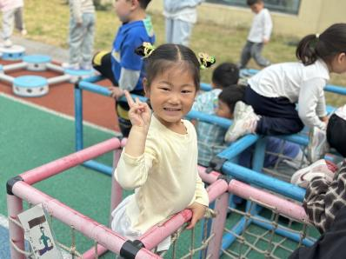 | 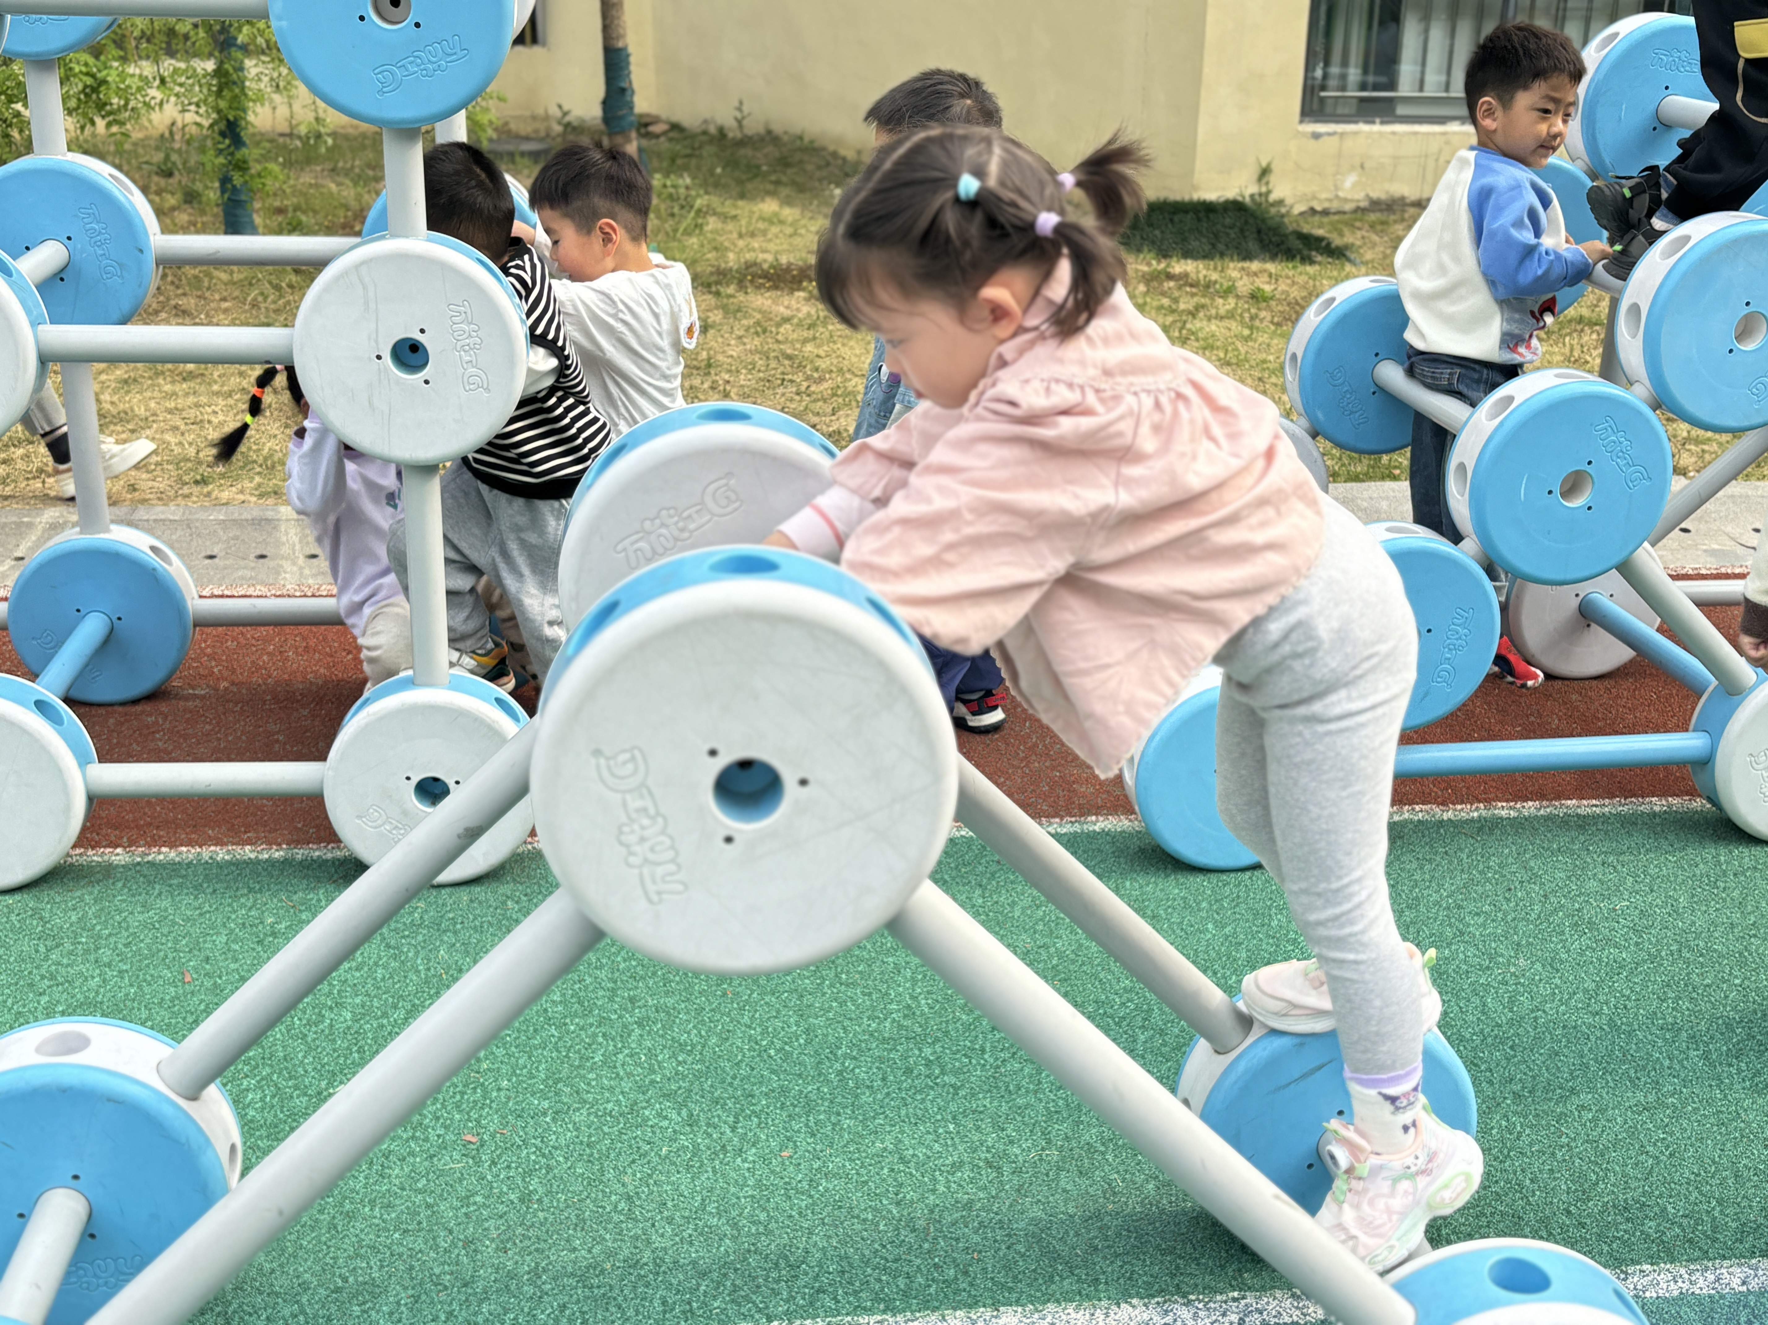 | 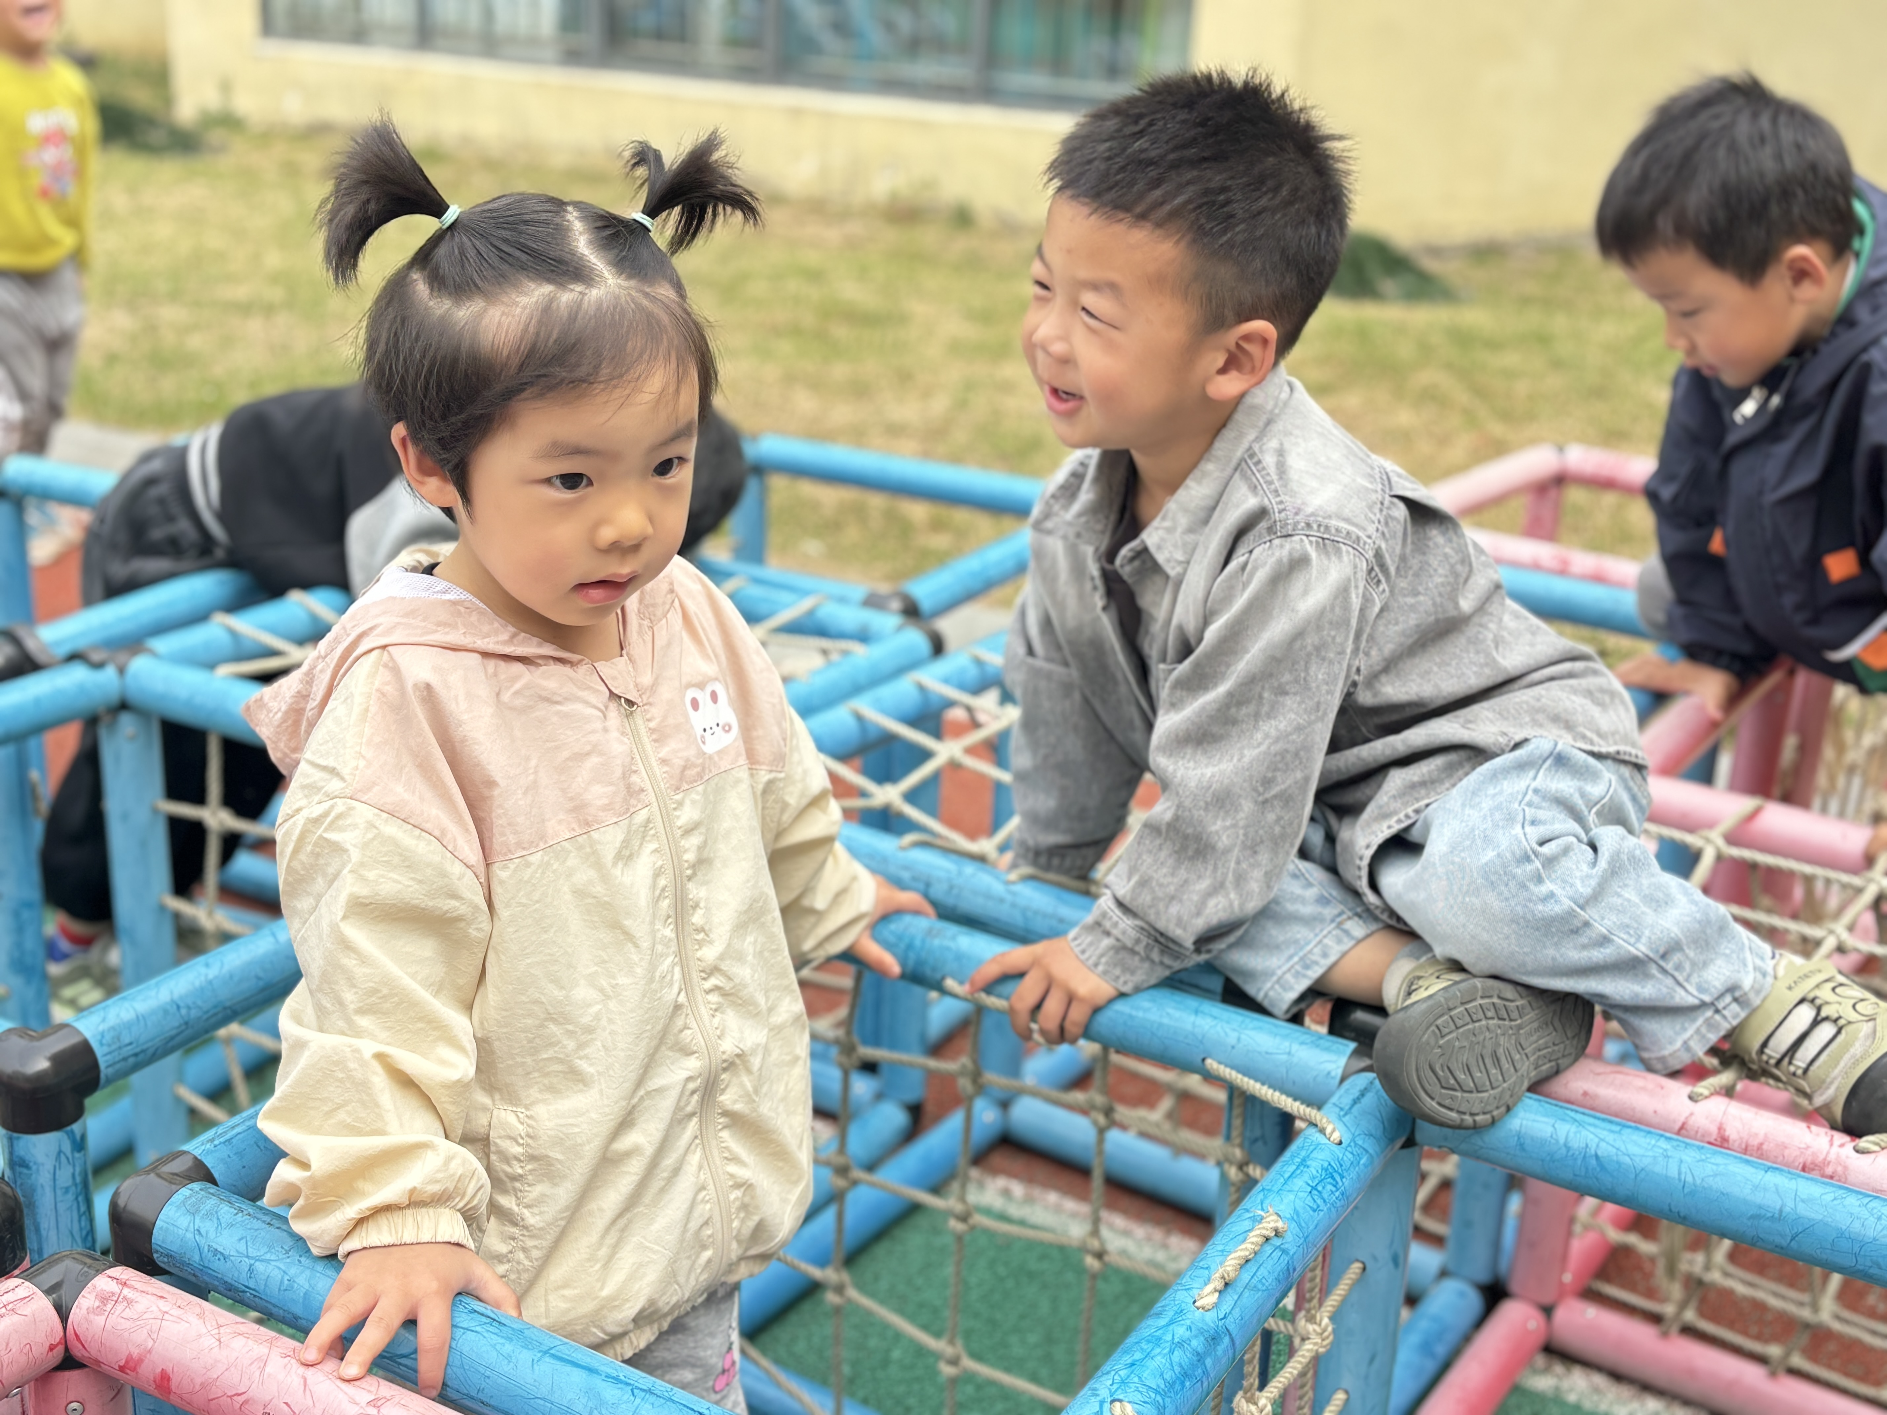
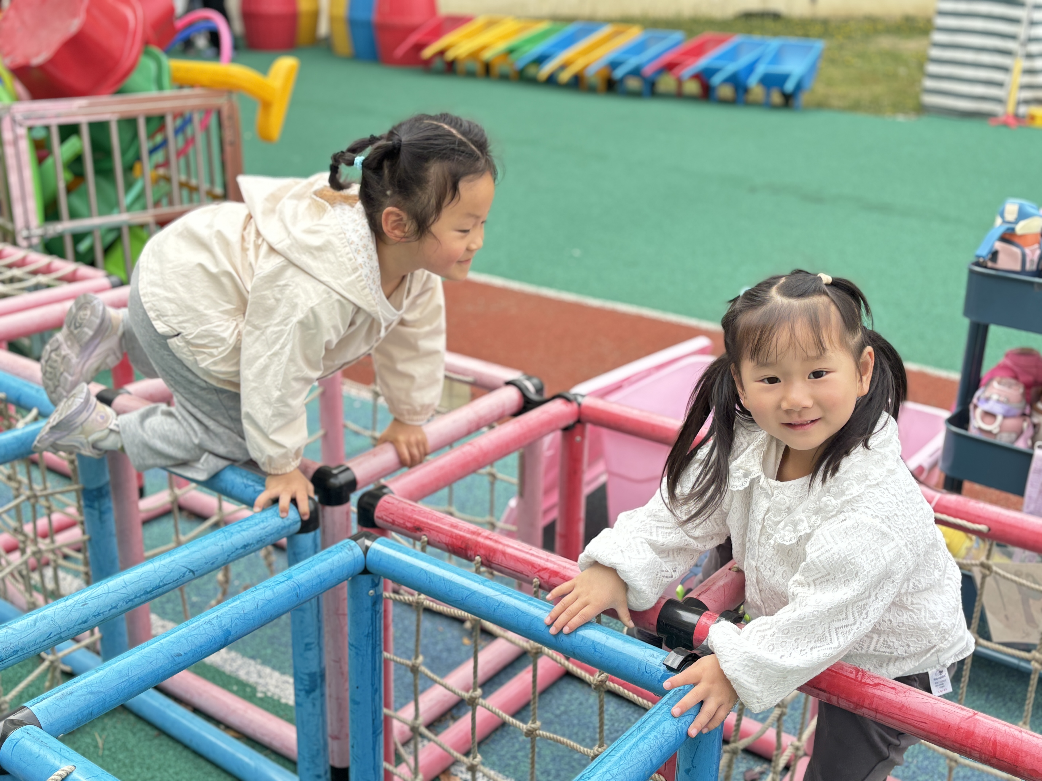 | 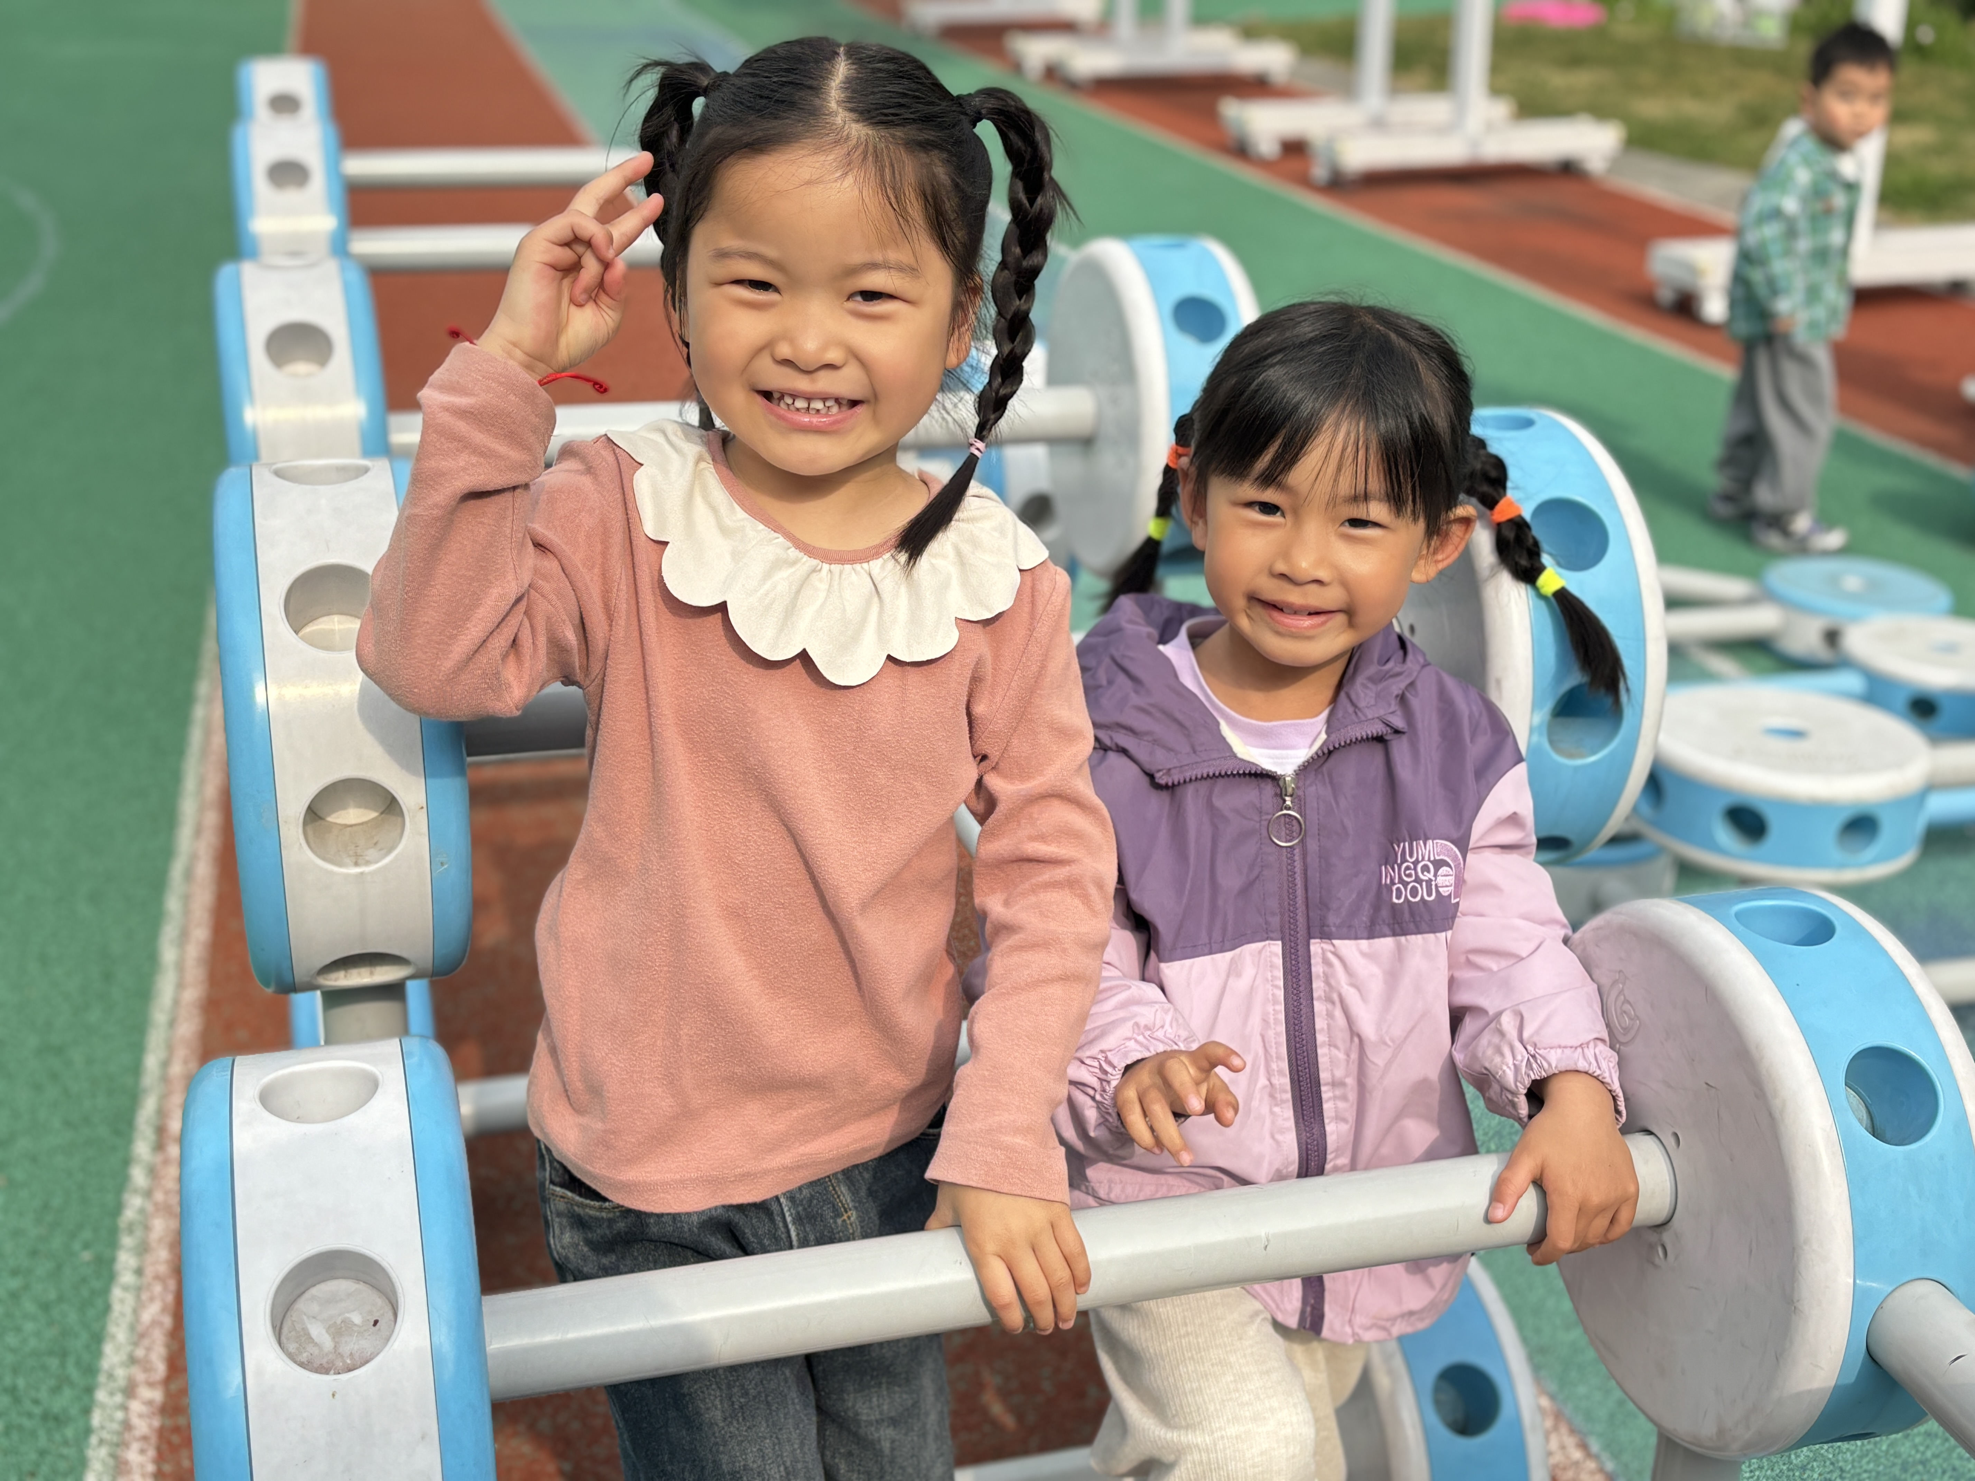 | 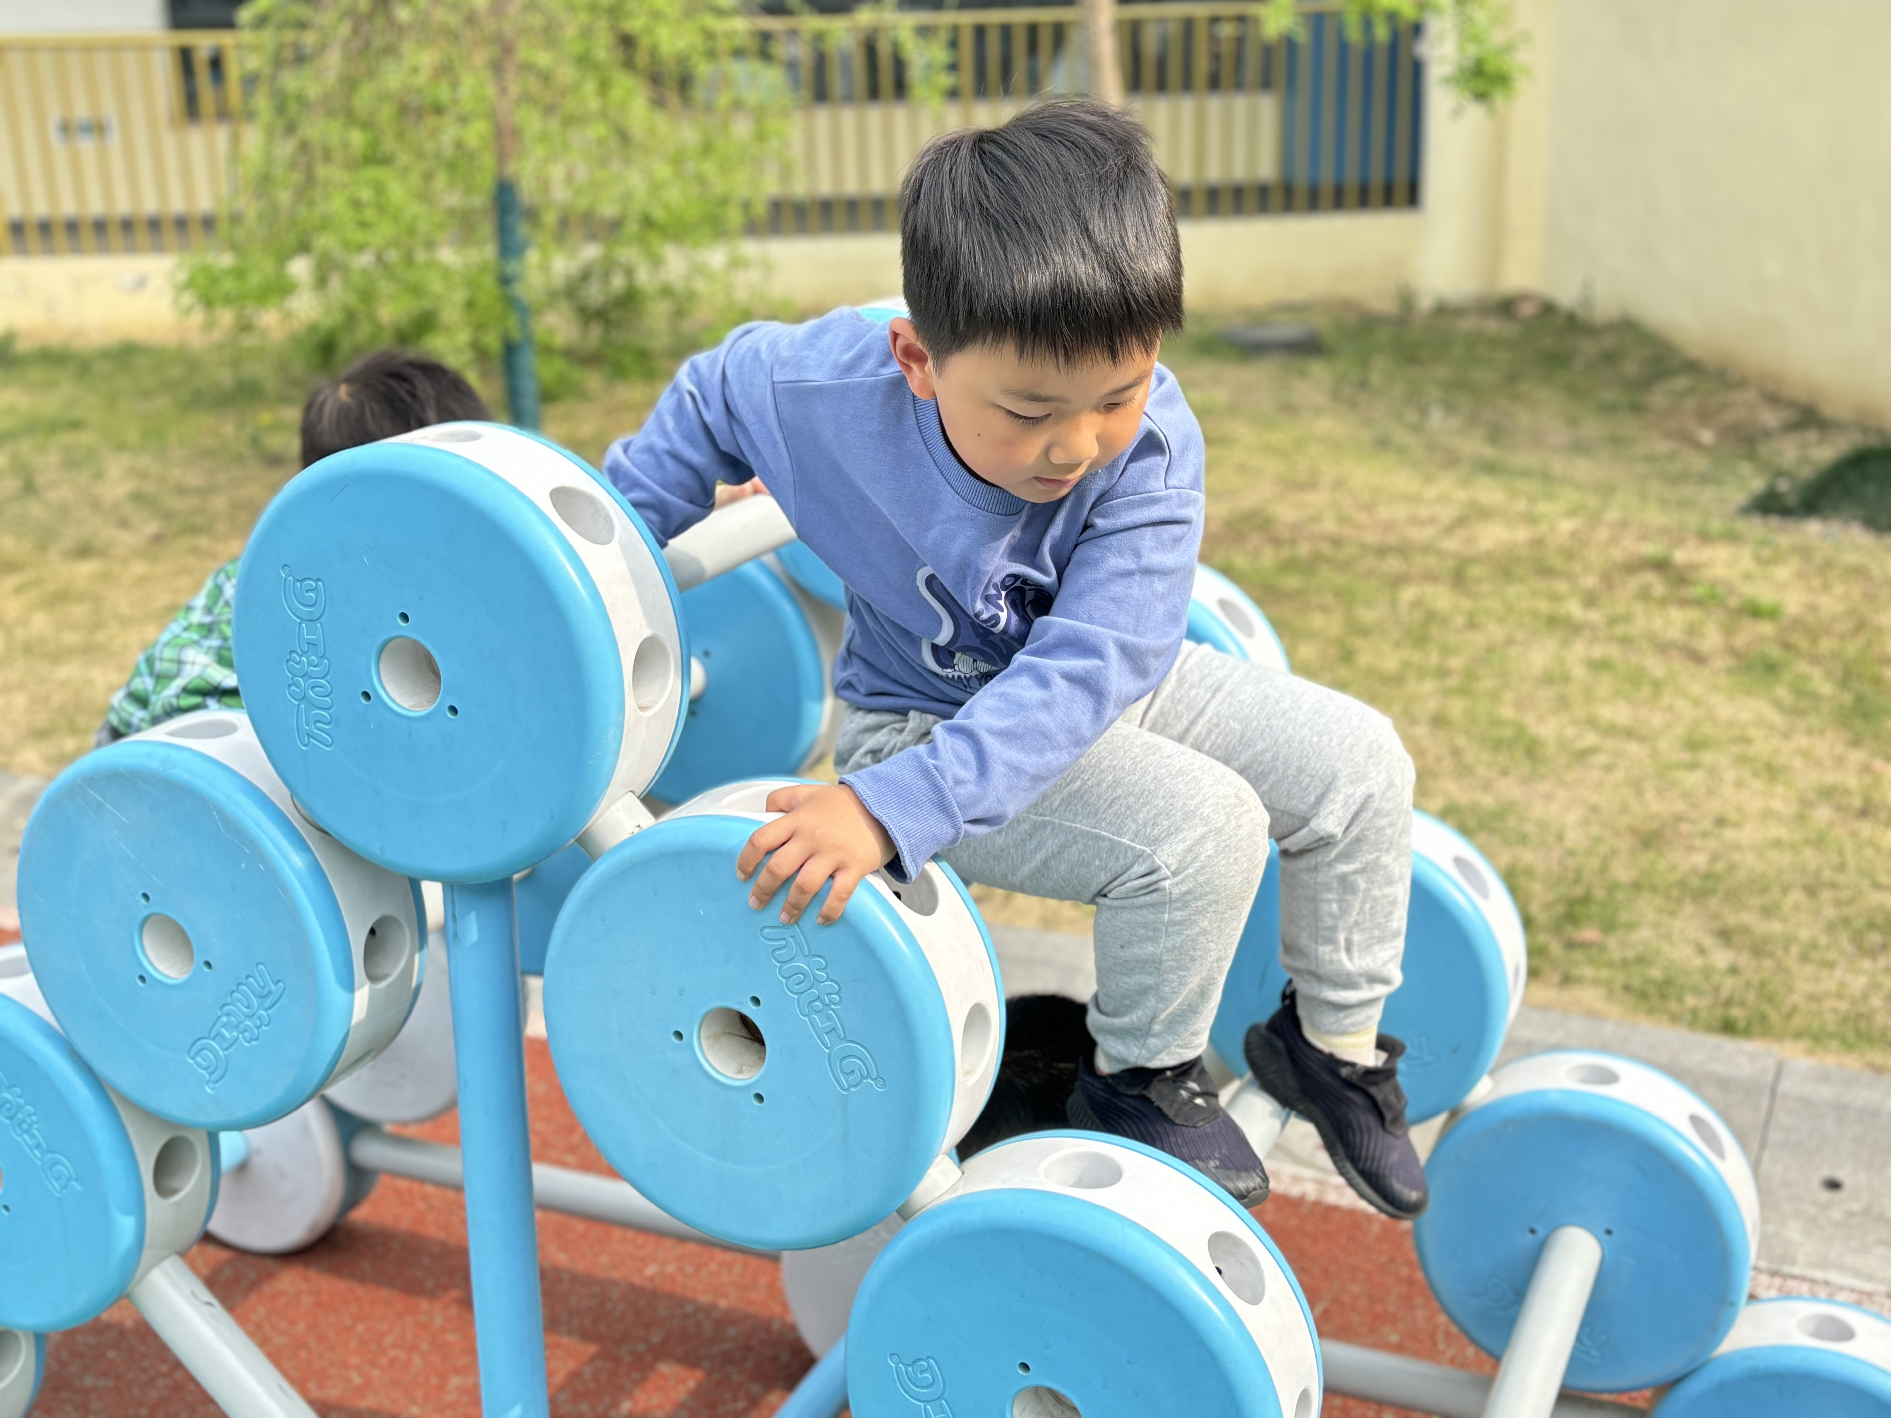

- 集体活动情况：美术《小乌龟》
这是一节绘画活动。乌龟有圆圆的坚硬的壳，壳上有漂亮的花纹，还有一个小脑袋和四只小脚，一条短尾巴。本次活动引导孩子先观察乌龟外形，然后画出椭圆形，在椭圆形上画出乌龟壳上的花纹以及乌龟头、脚和尾巴。
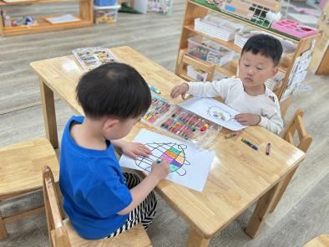 | 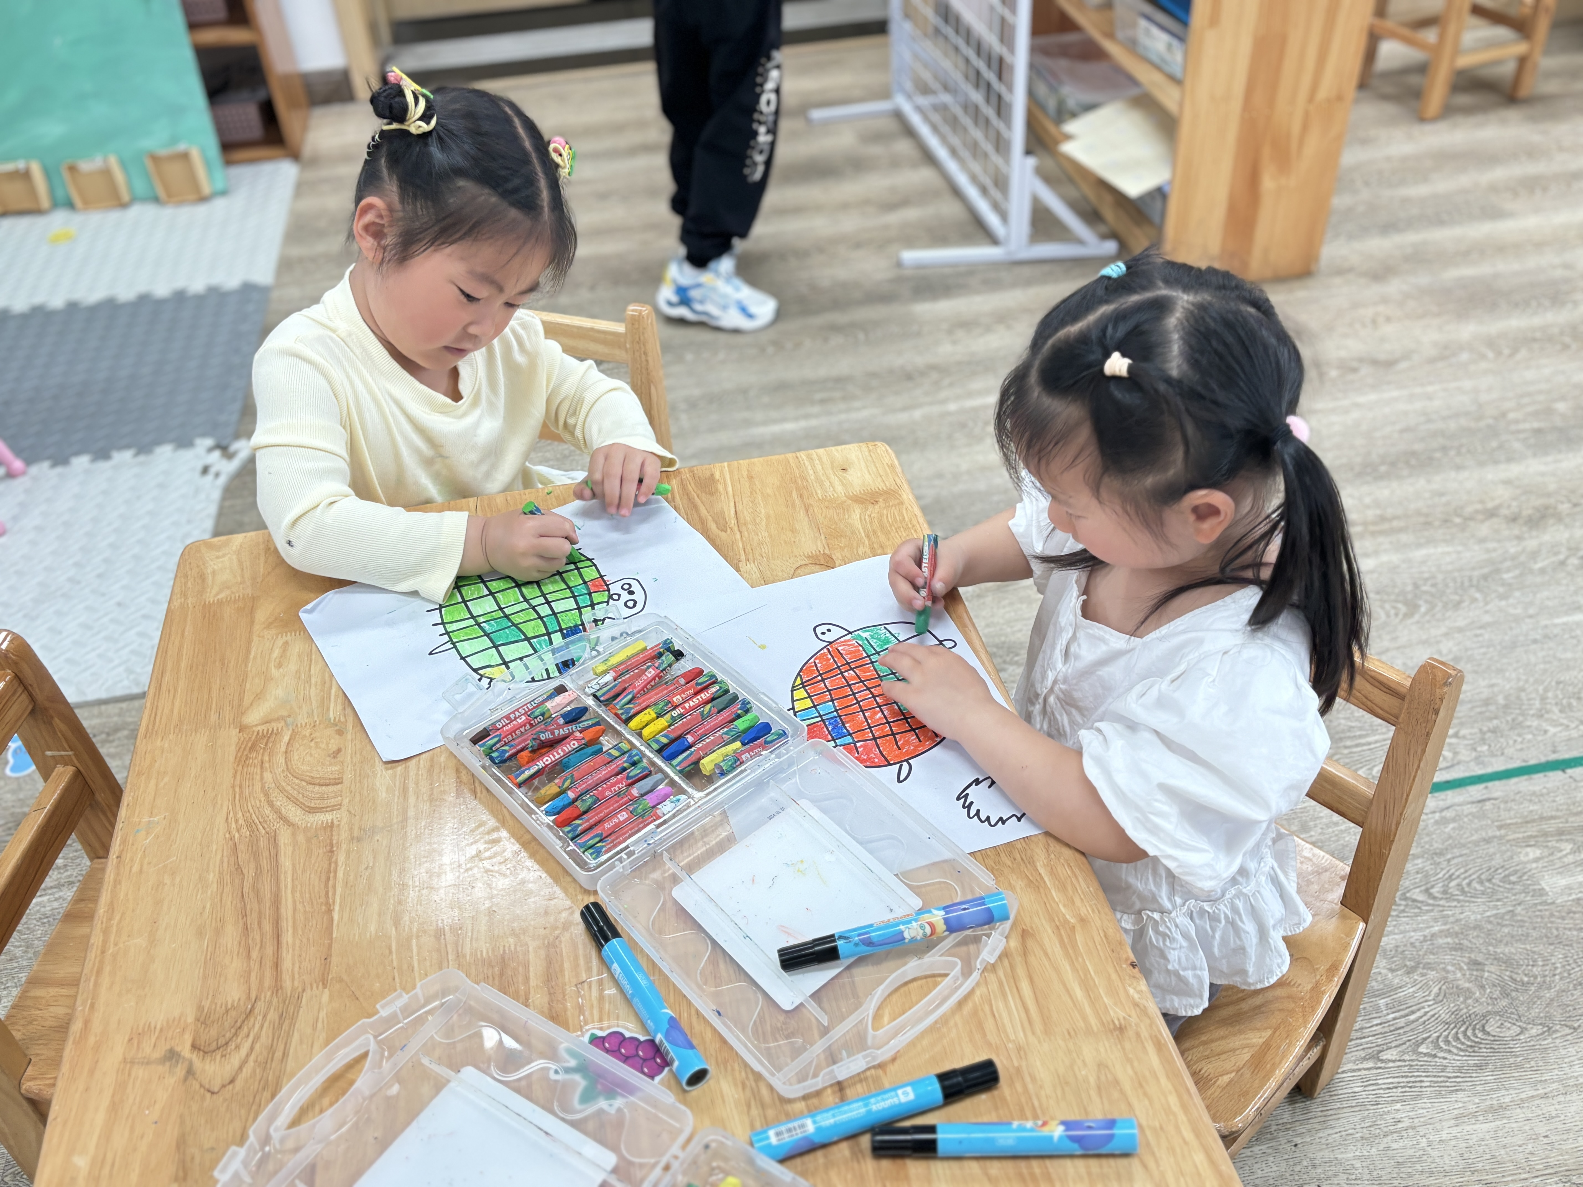 | 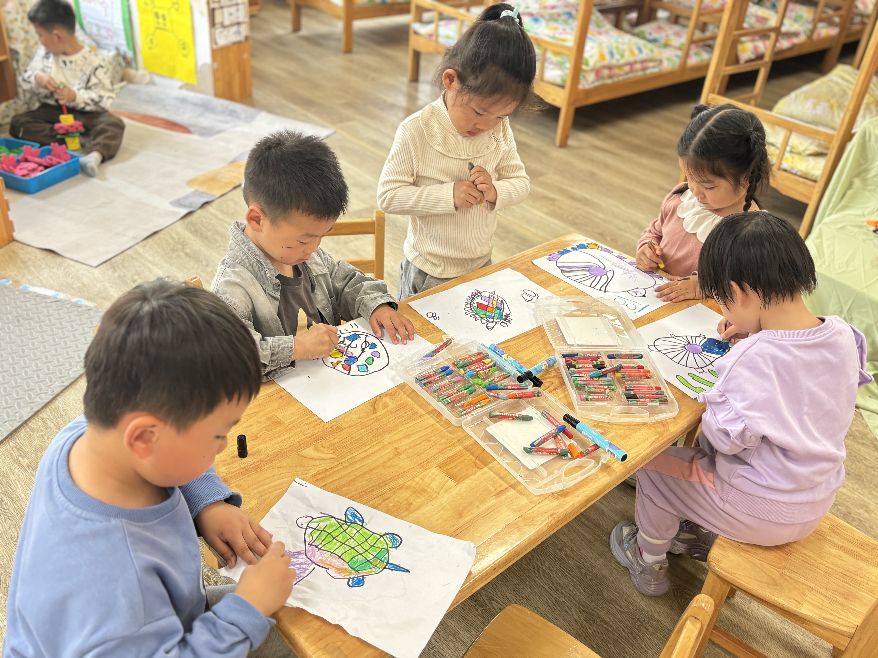
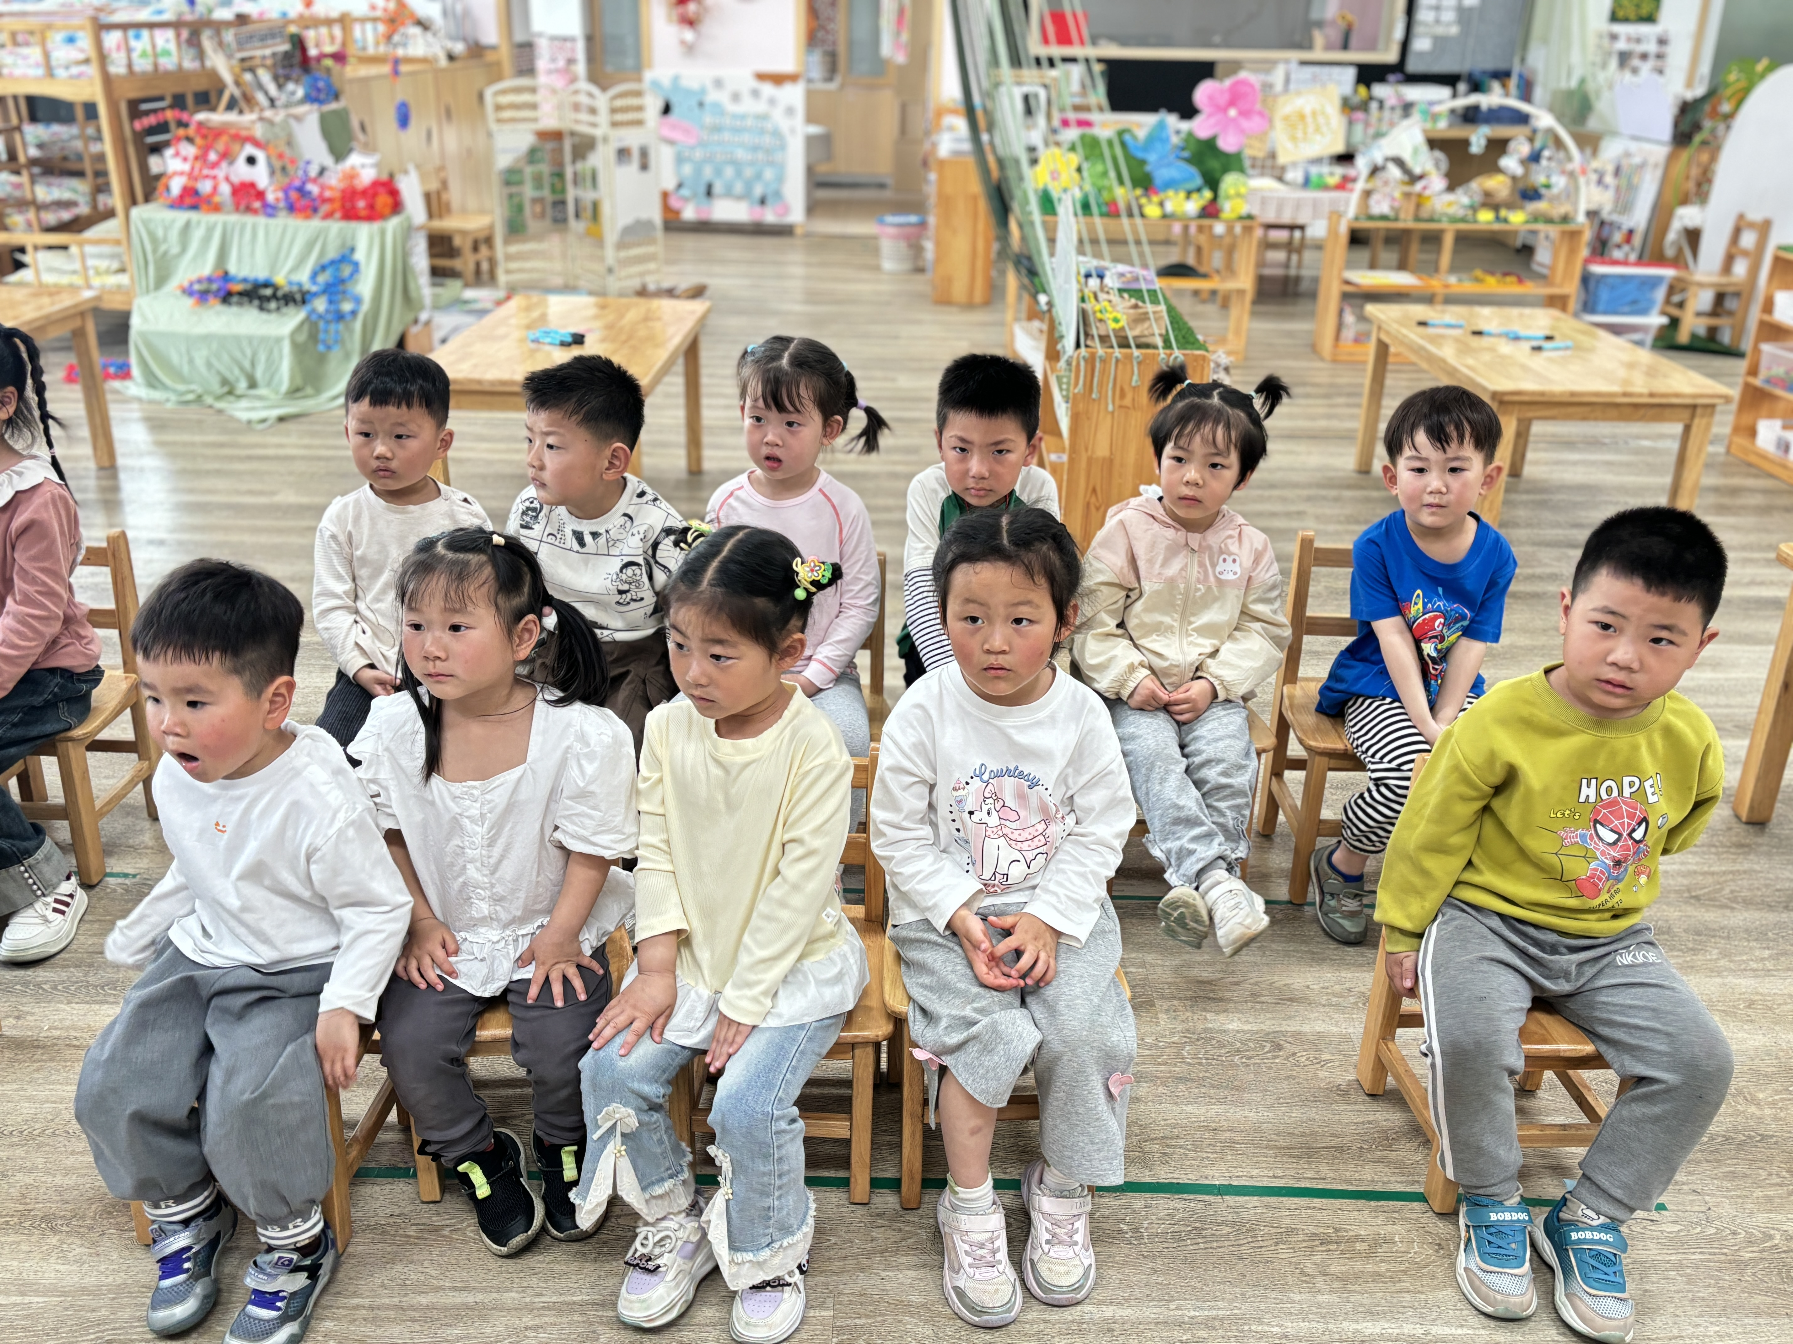 | 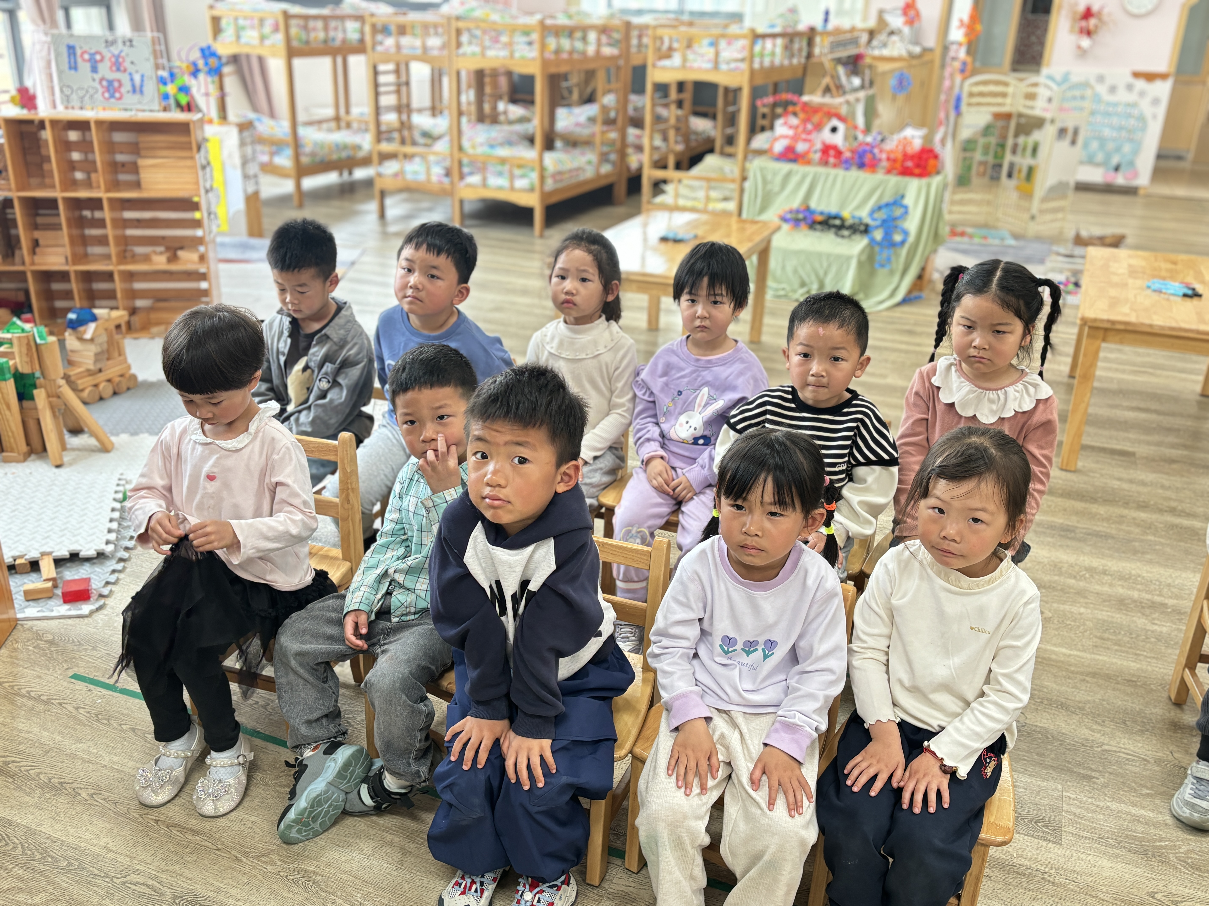 | 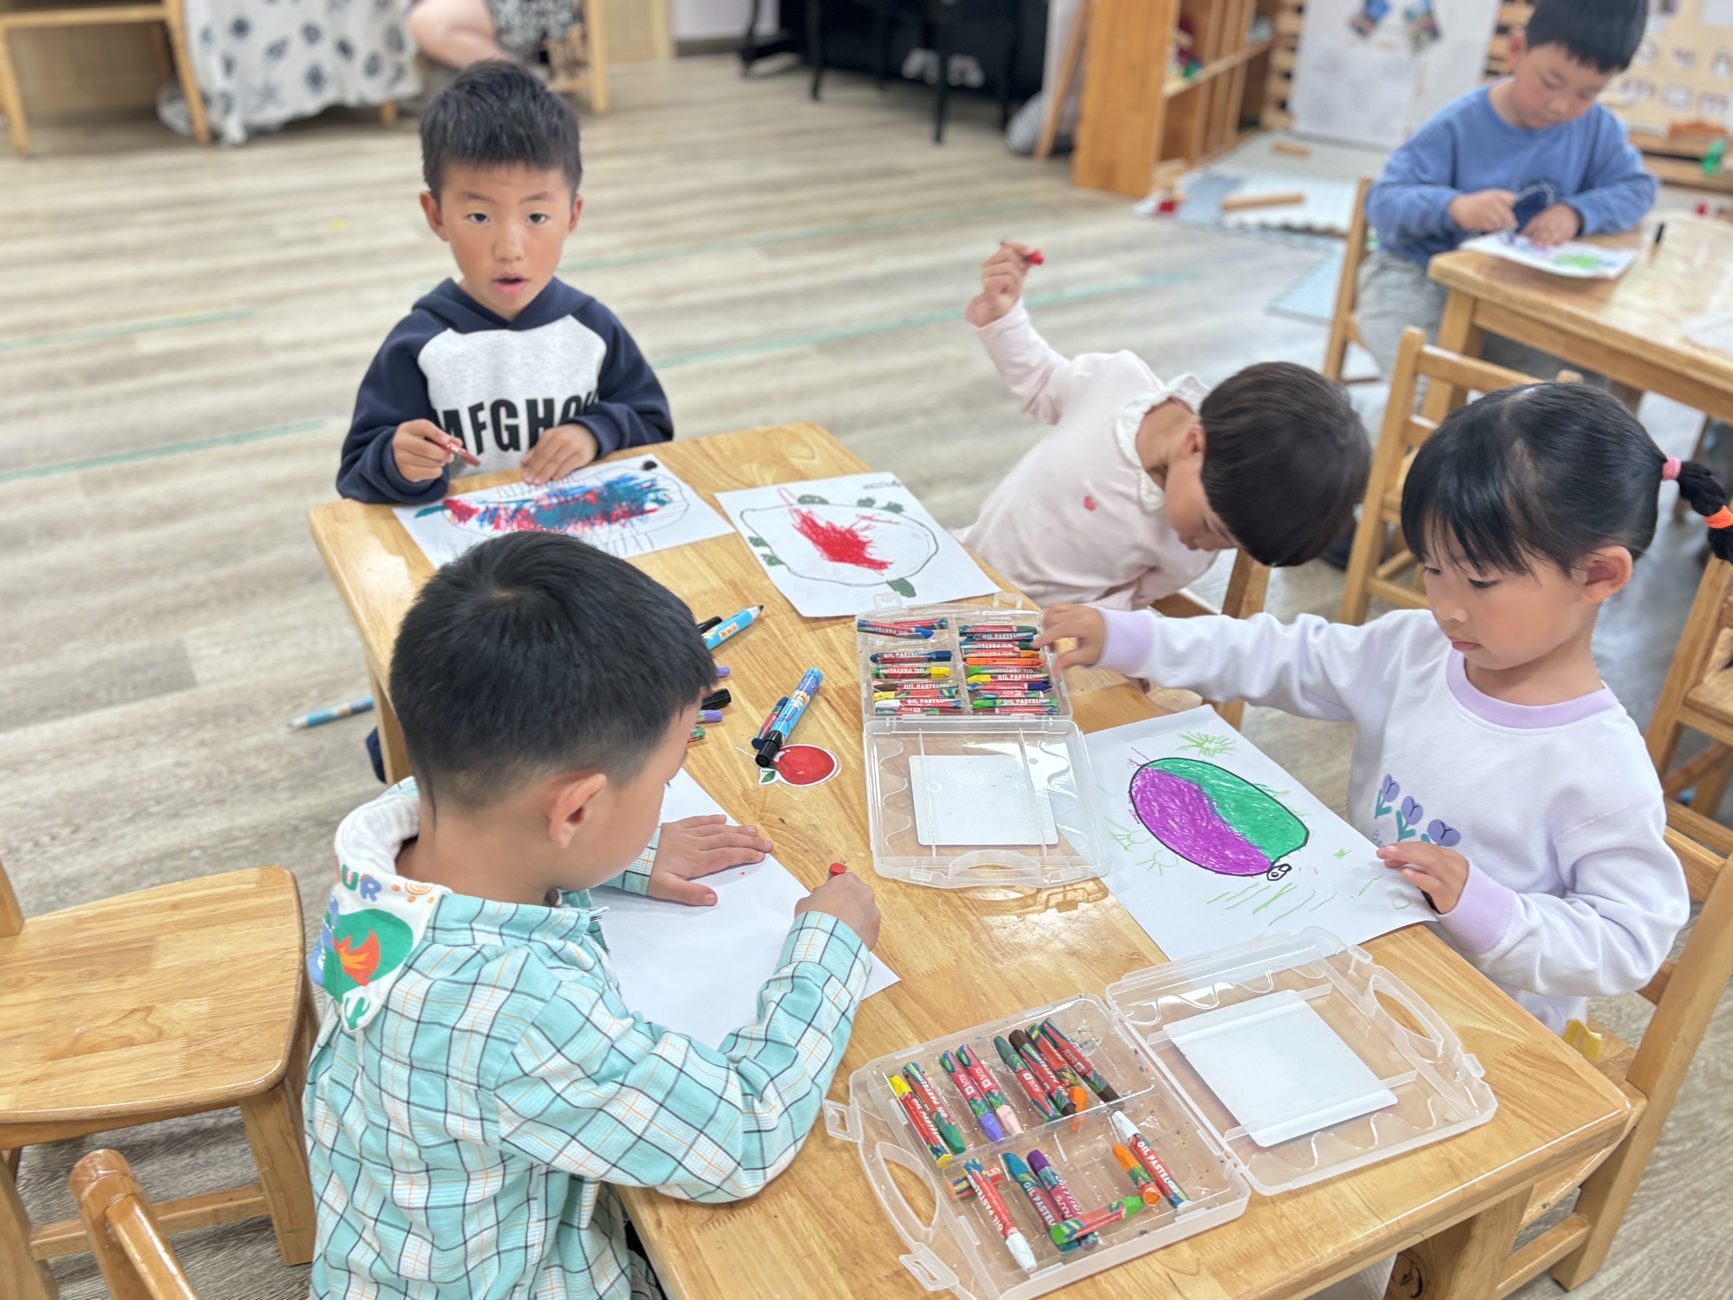

四、午餐活动
就餐中孩子们能够保持良好的就餐习惯，做到餐前认真洗手，餐中安静就餐，餐后能够整理桌面等，部分孩子会出现挑食现象，家长们在家也要鼓励孩子不挑食。

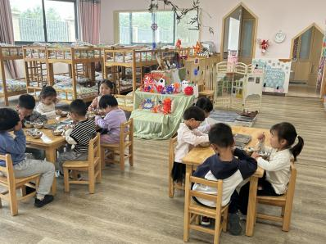 | 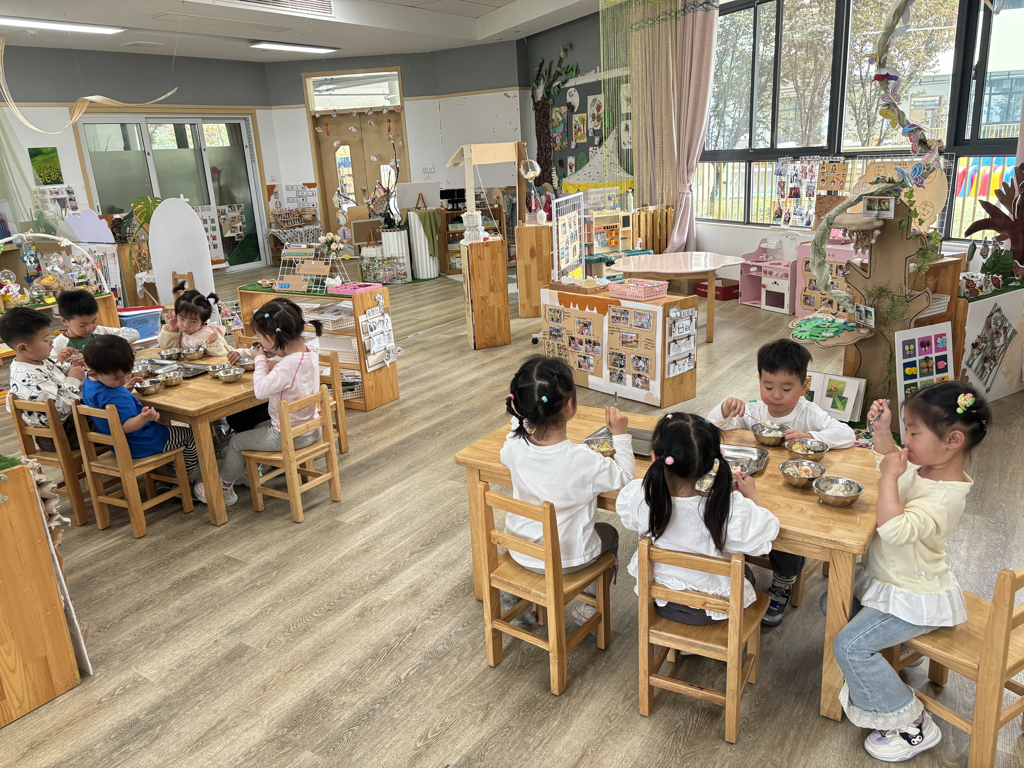 | 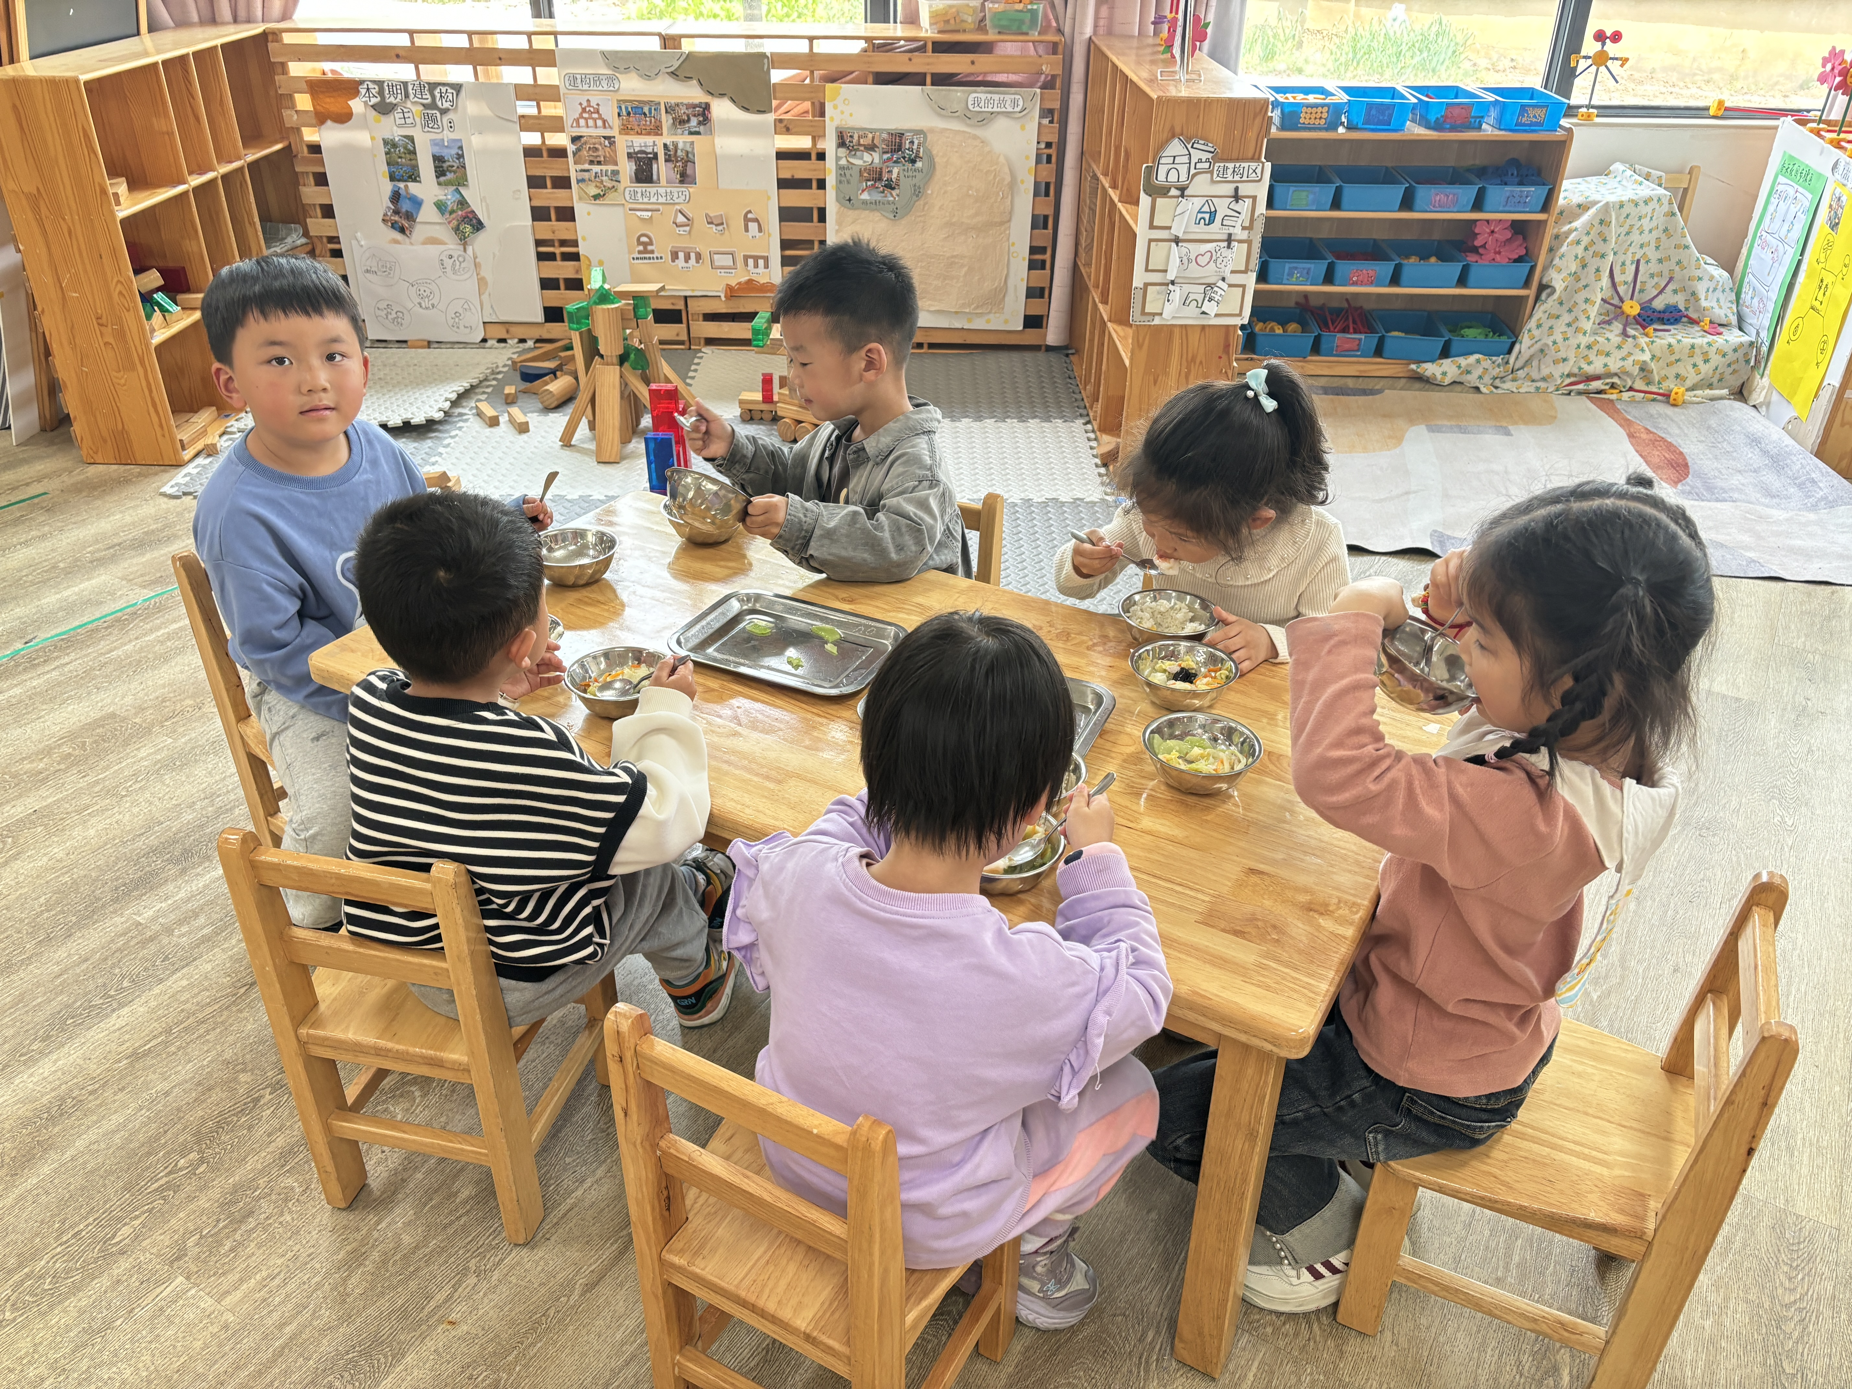
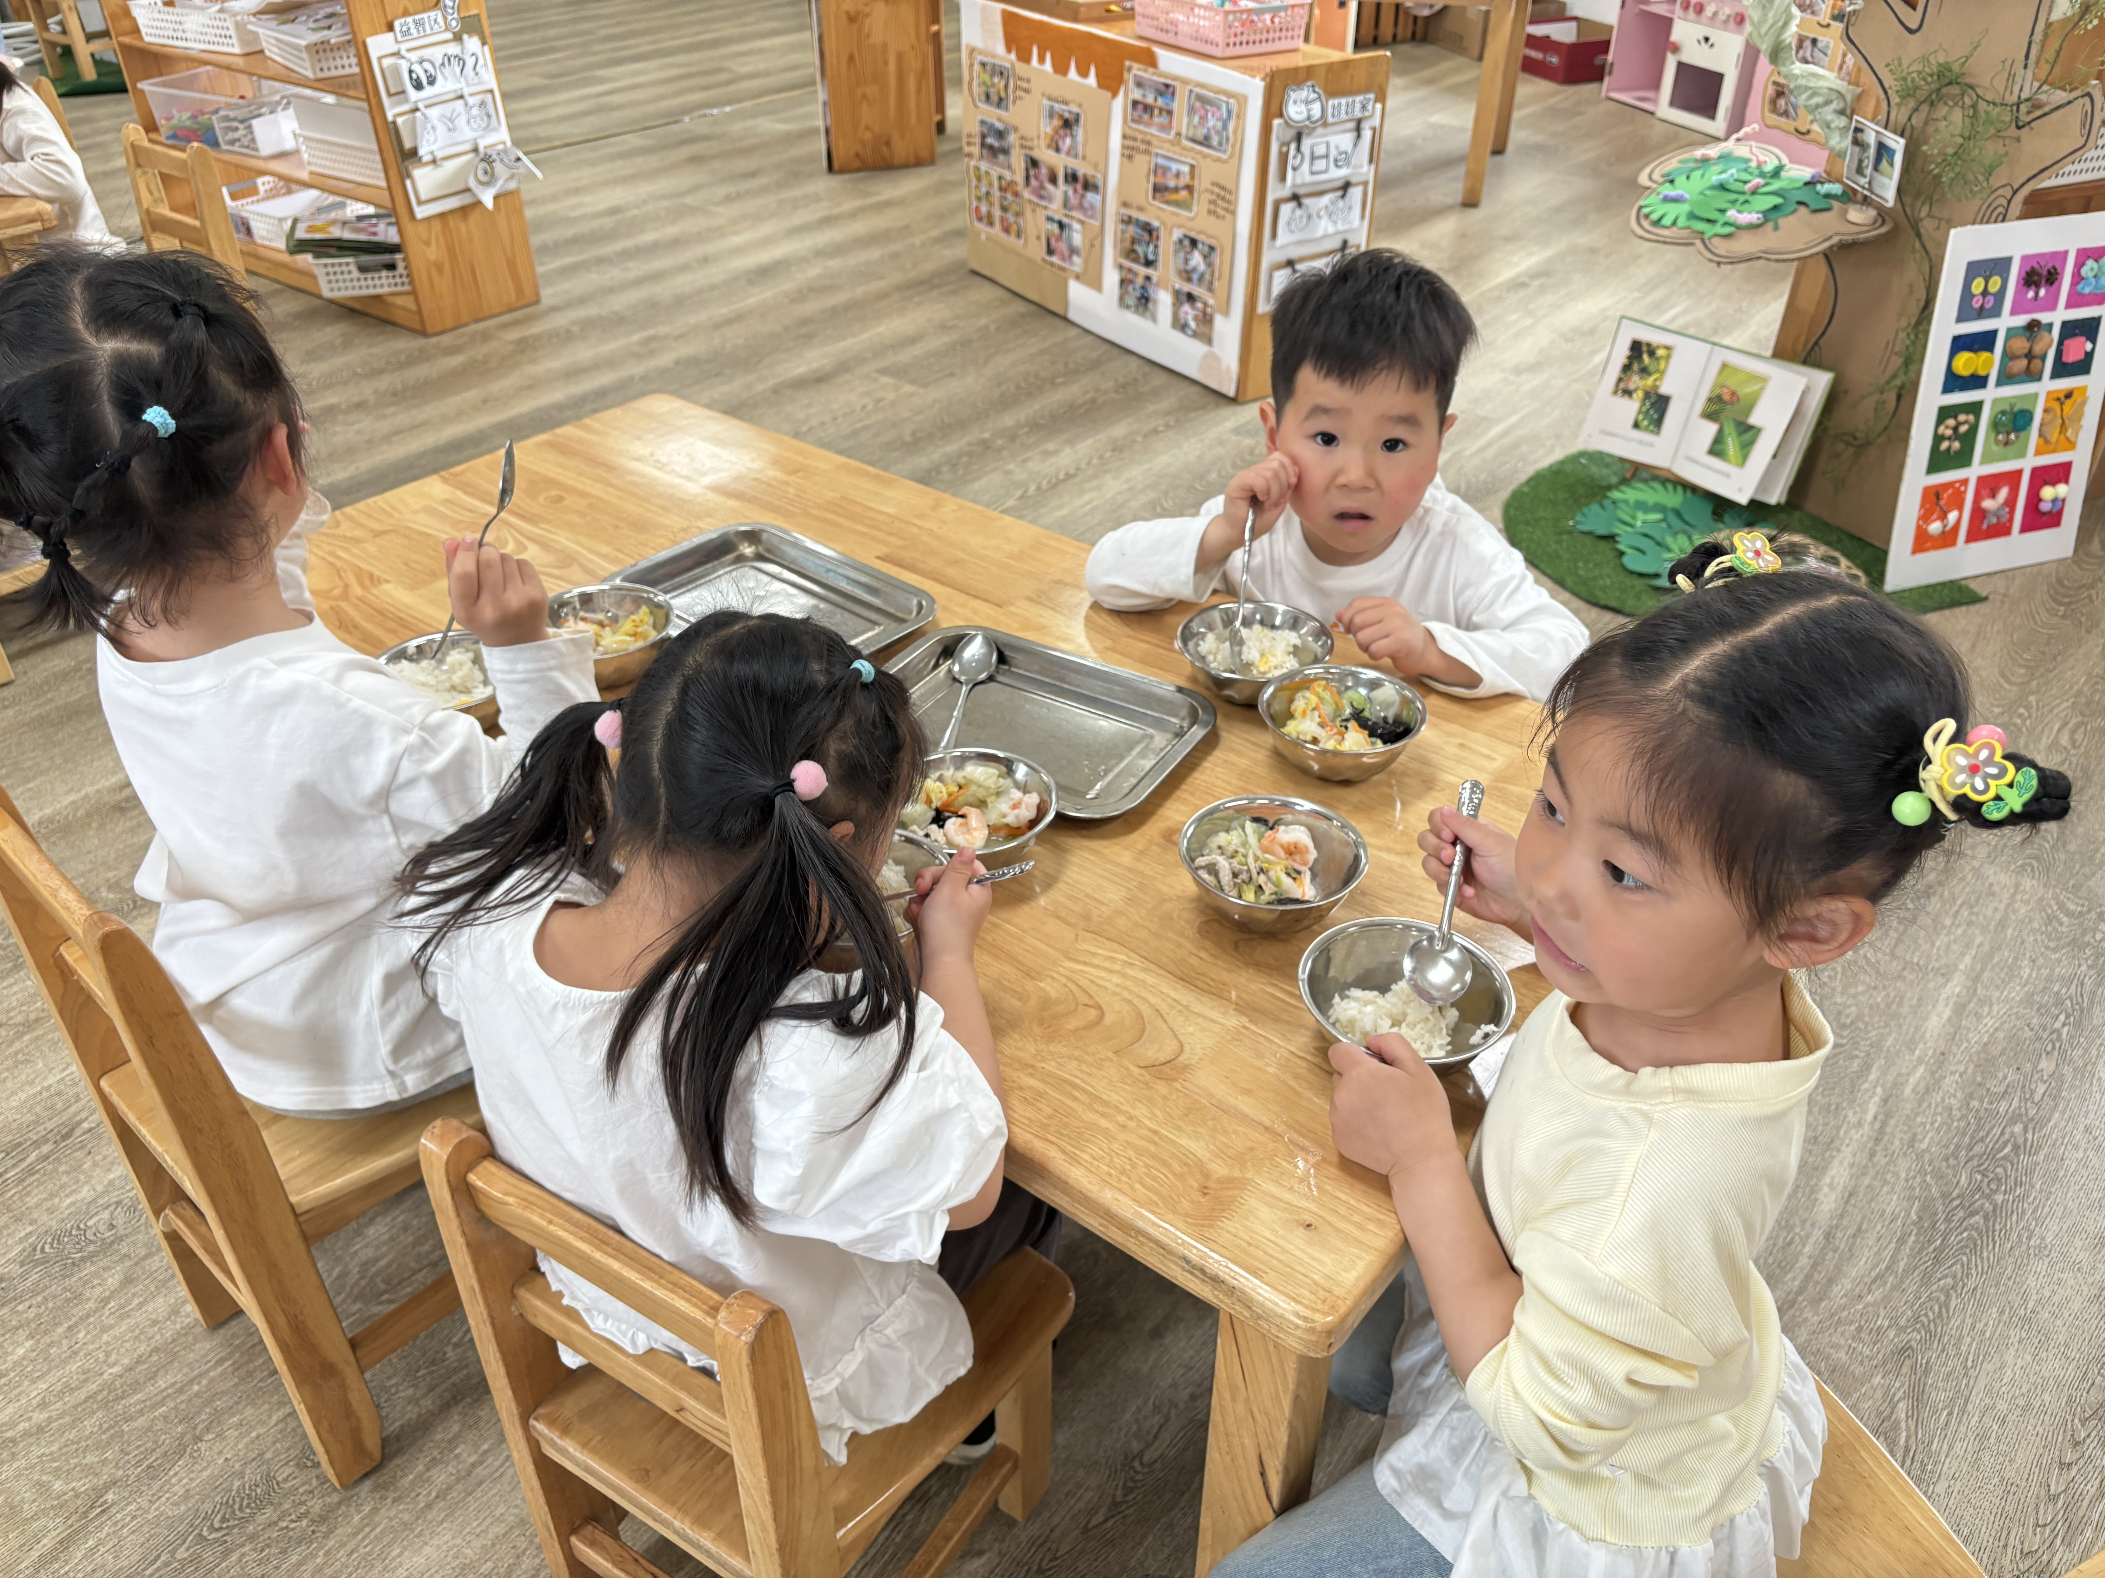 | 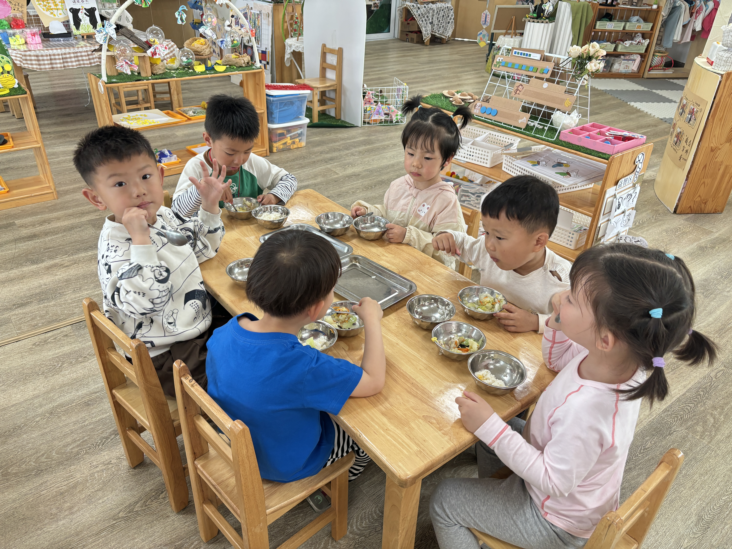 | 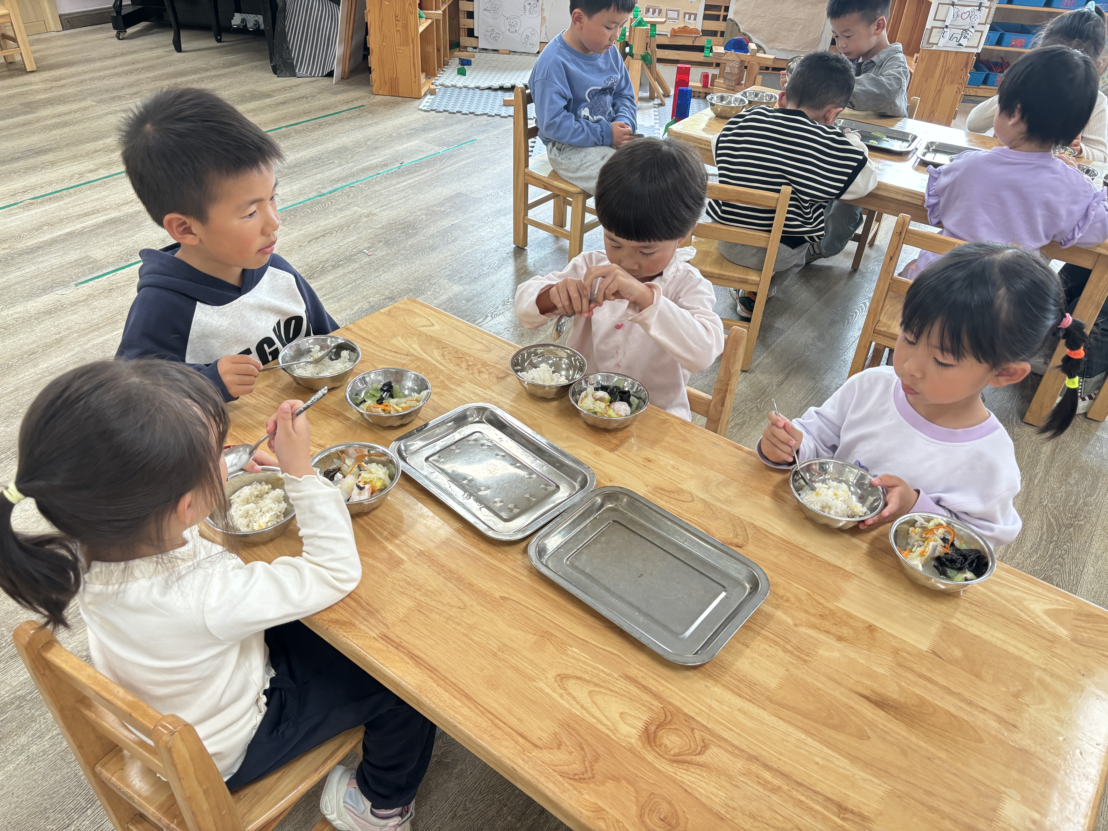

五、家园联系
1.请家长检查孩子的手指甲，及时修剪。
2.天气炎热，请大家根据气温穿合适的衣物，准备好吸汗巾，温水。
3.请大家及时关注“一起长大”app的消息发布。
4.参加亲子游的家长关注好相关消息。

